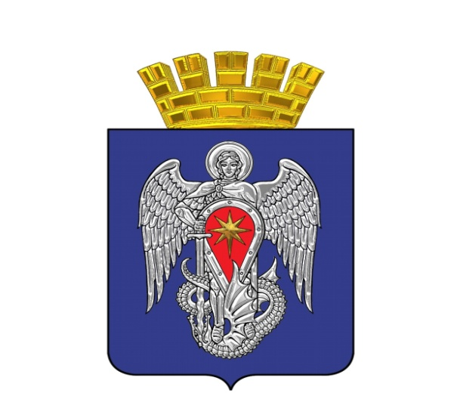
Администрация городского округа город Михайловка
ИНФОРМИРУЕТ

В соответствии с ч. 8 ст. 20, ст. 165 Жилищного кодекса Российской Федерации, в целях повышения информированности собственников помещений в многоквартирных домах в части жилищных прав и законных интересов, улучшения качества управления многоквартирными домами на территории городского округа, в целях исполнения Комплекса мер (дорожной карты), утвержденных Постановлением Администрации Волгоградской области от 20.12.2014 № 98, на базе Администрации городского округа город Михайловка Волгоградской области постановлением от 01 апреля 2015 года № 908 создан Центр поддержки собственников городского округа город Михайловка.
Центр поддержки собственников является консультационным органом, решения которого носят рекомендательный характер.
В состав Центра поддержки собственников вошли специалисты администрации различных отделов, представители ресурсоснабжающих организаций, управляющих компаний и депутаты Михайловской городской Думы.
Плановые заседания Центра поддержки собственников и приём граждан будут проводиться 2 раза в месяц (в зале заседаний администрации, каждую 1-ю и 3-ю пятницу месяца с 15-00 до 16-00 часов). Внеплановые заседания данного органа проводятся по мере необходимости.
Для более качественного рассмотрения обращений граждан, Центр поддержки собственников, в целях уточнения информации, вправе направить запрос в адрес соответствующих организаций, заинтересованных лиц и прочих организаций, участвующих в разрешении вопроса заявителя.
Жители городского округа город Михайловка могут обратиться в Центр поддержки собственников с вопросами, касающимися предоставления коммунальных услуг, порядка начисления платы за эти услуги, с вопросами применения тарифов, нормативов потребления услуг и прочими проблемами в отношении услуг жилищно-коммунального хозяйства.
Центр поддержки собственников создан для решения проблем жителей многоквартирных домов и собственников прочих объектов в сфере жилищно-коммунального хозяйства.

Отдел ЖКХ администрации
городского округа город Михайловка
тел.2-62-33 Немаева Ольга Сергеевна

